Bremer Stadtmusikanten
Es war einmal …  Ein Mann hat eine Mühle.  Der Mann hat auch einen Esel.  Der Esel trägt viele Jahre lang Getreidesäcke (zakken met graan) zur Mühle.  Mit den Jahren wird der Esel alt.  Und schwach.  Aber der Mann möchte keinen alten und schwachen Esel.  Deshalb will der Mann den Esel töten.  Das merkt der Esel.  Deshalb will der Esel fortlaufen (weglopen).  Der Esel will nach Bremen gehen.  Bremen ist eine Stadt in Norddeutschland.  In Bremen will der Esel ein Stadtmusikant werden.  Musikant ist ein anderes Wort für Musiker.  Der Esel will also in Bremen Musik machen.  So läuft der Esel fort. | 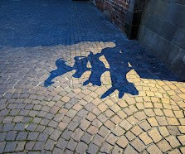
Nach einer Weile (poosje) trifft der Esel einen Hund.  Der Hund sieht sehr traurig aus.  Der Esel fragt den Hund:  Warum bist du so traurig?  Der Hund antwortet:  Ich bin alt.  Und ich bin schwach.  Ich kann meinem Herrn (hier: baasje) nicht mehr beim Jagen helfen.  Mein Herr wollte mich töten.  Deshalb bin ich fortgelaufen.  Der Esel sagt zum Hund.  Ich gehe nach Bremen.  In Bremen werde ich Stadtmusikant.  Willst du mitkommen?  Der Hund kommt gerne mit.  Und so gehen der Esel und der Hund zusammen nach Bremen.  Auf ihrem Weg treffen (ontmoeten) der Esel und der Hund eine Katze.  Die Katze sieht sehr traurig aus.  Der Esel fragt die Katze:  Warum bist du so traurig?  Die Katze sagt:  Ich bin alt.  Und ich bin schwach.  Ich kann keine Mäuse mehr jagen.  Deshalb will mein Herr mich töten.  Der Esel sagt zur Katze:  Wir gehen nach Bremen.  In Bremen werden wir Stadtmusikanten.  Willst du mitkommen?  Die Katze kommt gerne mit.  Und so gehen der Esel und der Hund und die Katze zusammen nach Bremen.  Auf ihrem Weg kommen die Tiere zu einem Bauernhof (boerderij).  Auf dem Bauernhof treffen die Tiere einen Hahn.  Der Hahn schreit sehr laut.  Der Esel fragt den Hahn:  Warum schreist du so laut?  Der Hahn antwortet:  Morgen ist ein großes Fest.  Dann will mich meine Herrin braten.  Und essen.  Aber ich will nicht sterben.  Deshalb schreie ich so laut.  Der Esel sagt zum Hahn.  Wir gehen nach Bremen.  In Bremen werden wir Stadtmusikanten.  Willst du mitkommen?  Und auch der Hahn kommt gerne mit.  Zusammen gehen die 4 Tiere nach Bremen:  • Der Esel.  • Der Hund.  • Die Katze.  • Und der Hahn. | Auf dem Bild ist der Esel. Zu einem Esel sagt man auch: Nutztier. Ein Esel ist also ein sehr nützliches Tier. Ein Esel kann nämlich viele schwere Dinge tragen.  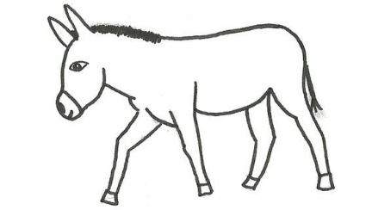
Aber der Weg nach Bremen ist sehr weit:  Die Tiere gehen den ganzen Tag.  Langsam wird es dunkel.  Die Tiere kommen in einen Wald (bos).  Die Tiere sind sehr müde.  Die Tiere wollen im Wald schlafen.  Die Tiere suchen einen Platz zum Schlafen:  Der Esel und der Hund legen sich unter einen großen Baum.  Die Katze klettert auf den Baum.  Und legt sich auf einen Ast (tak)  Der Hahn fliegt bis auf die Spitze vom Baum.  Dann schaut sich der Hahn um:  In der Nähe sieht der Hahn ein helles Licht brennen.  Der Hahn denkt:  Das Licht kommt von einem Haus.  Der Hahn sagt zu den anderen Tieren:  Ich kann ein Haus sehen.  Lasst uns zu dem Haus gehen.  Die Tiere finden die Idee vom Hahn gut.  Die Tiere machen sich auf den Weg zum Haus.  Die Tiere folgen dem Licht.  Das Licht wird immer heller.  Die Tiere kommen zu dem Haus.  Und der Esel schaut durch ein Fenster in das Haus.  Der Hahn fragt den Esel:  Was siehst du?  Der Esel antwortet:  Ich sehe einen großen Tisch.  An dem Tisch sitzen Räuber (rovers).  Die Räuber essen und trinken.  Der Hahn sagt zum Esel:  Wir wollen auch an dem Tisch sitzen.  Der Esel stimmt zu.  Und der Esel sagt:  Wir müssen die Räuber verjagen.  Dann können wir auch an dem Tisch sitzen.  Und essen und trinken. | 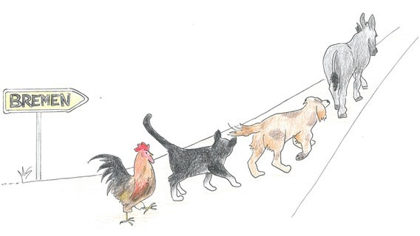 Auf dem Bild gehen die 4 Tiere nach Bremen.
Auf dem Bild sind die 4 Tiere: Der Esel ist unten. Auf dem Rücken vom Esel ist der Hund. Auf dem Rücken vom Hund ist die Katze. Und auf dem Rücken von der Katze ist der Hahn.  Die Tiere überlegen (denken na).  Dann haben die Tiere eine Idee:  Der Esel stellt sich vor das Fenster.  Der Hund springt auf den Rücken vom Esel.  Die Katze klettert (klimt) auf den Rücken vom Hund.  Und der Hahn fliegt auf den Rücken von der Katze.  Dann machen die 4 Tiere zusammen Musik:  • Der Esel schreit.  • Der Hund bellt (blaft).  • Die Katze miaut.  • Und der Hahn kräht.  Die Musik von den 4 Tieren ist laut.  Und die Musik ist schrecklich.  Die Räuber denken:  Das ist ein Gespenst (spook).  Nur Gespenster können so einen schrecklichen Lärm (lawaai) machen.  Die Räuber bekommen Angst.  Und die Räuber laufen fort.  Jetzt ist die Tür vom Haus offen.  Die 4 Tiere gehen in das Haus.  Und setzen sich an den Tisch.  Die 4 Tiere essen und trinken.  Dann sind die 4 Tiere satt (verzadigd).  Und werden müde.  Die 4 Tiere suchen sich einen Schlafplatz:  Der Esel geht vor das Haus.  Vor dem Haus ist ein Misthaufen.  Der Esel schläft bei dem Misthaufen.  Der Hund schläft vor der Tür.  Die Katze schläft in der Küche.  Und der Hahn schläft auf einem Balken unter dem Dach.  Das Licht ist aus.  Und die 4 Tiere schlafen ein.  Aber die Räuber sind noch in der Nähe vom Haus.  Die Räuber sehen:  Das Licht im Haus ist aus.  Alles ist ganz still.  Deshalb sagt der Anführer von den Räubern:  Wir haben uns geirrt (vergist).  Vielleicht war es doch kein Gespenst.  Lasst uns zurück zum Haus gehen.  Aber die Räuber sind vorsichtig:  Es geht nur 1 Räuber in das Haus.  Der Räuber will das Licht anmachen.  So kann der Räuber besser sehen.  Der Räuber weiß:  In der Küche gibt es Kohle.  Die Kohle glüht.  Die Kohle macht ein wenig Licht.  Also geht der Räuber in die Küche.  In der Küche sieht der Räuber 2 leuchtende Punkte.  Der Räuber denkt:  Das ist die Kohle.  Der Räuber will nach der Kohle greifen.  Aber der Räuber weiß nicht:  In der Küche liegt die Katze.  Die Katze schaut den Räuber an.  Die Augen von der Katze leuchten im Dunkeln.  Die Augen von der Katze leuchten wie 2 Stücken Kohle.  Die Katze springt den Räuber an.  Und die Katze zerkratzt das Gesicht vom Räuber.  Jetzt hat der Räuber Angst.  Und der Räuber schreit.  Der Räuber will schnell aus dem Haus laufen.  Der Räuber rennt zur Tür.  Aber vor der Tür liegt noch der Hund.  Der Hund beißt den Räuber ins Bein.  Der Räuber schreit noch lauter.  Der Räuber rennt aus dem Haus.  Der Räuber rennt an dem Misthaufen vorbei.  Am Misthaufen wartet schon der Esel.  Der Esel tritt den Räuber.  Und der Räuber schreit.  Und schreit.  Und so wird auch der Hahn wach.  Der Hahn macht Krach.  Und der Räuber läuft davon.  Der Räuber läuft zu den anderen Räubern.  Der Räuber erzählt (vertelt) mit einer ängstlichen Stimme:  In dem Haus ist eine Hexe.  Die Hexe hat mir das Gesicht zerkratzt.  Und vor der Tür steht ein Mann.  Der Mann hat ein Messer.  Mit dem Messer hat mir der Mann ins Bein gestochen.  Und bei dem Misthaufen ist ein Monster.  Das Monster hat mich getreten.  Und auf dem Dach sitzt ein Polizist.  Der Polizist wollte mich fangen.  Deshalb bin ich fortgelaufen. | 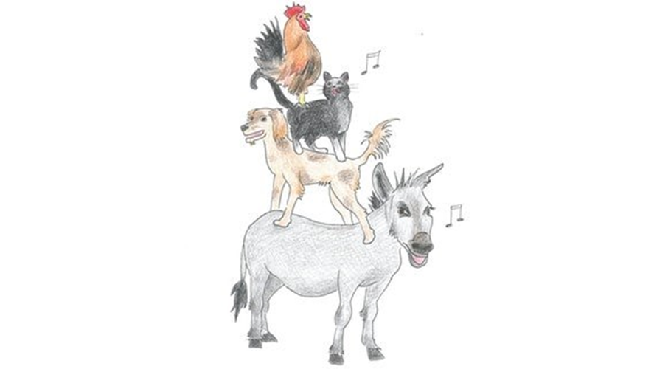
Jetzt haben auch die anderen Räuber Angst.  Die Räuber laufen fort.  Und die Räuber kommen nie mehr zu dem Haus zurück.  Der Esel und der Hund und die Katze und der Hahn sind froh.  Und die 4 Tiere bleiben in dem Haus.  Die 4 Tiere fühlen sich sehr wohl in dem Haus.  Deshalb wollen die 4 Tiere auch nicht mehr nach Bremen gehen.  Und auch keine Stadtmusikanten werden.  Das war das Märchen von den Bremer Stadtmusikanten. |  Auf dem Bild ist das Haus. Die 4 Tiere bleiben in dem Haus.

Fragen zum Text
- Welke dieren komen in deze tekst voor?
- Welke rol hadden deze dieren?
- Hoe gaan de eigenaren met de dieren om?
- Welke les ligt hierin?
- Wat voor soort tekst is dit?
Antworten (wenn man die Schüler die Antworten auf deutsch aufschreiben lässt, können folgende Sätze benutzt werden
- In diesem Text gibt es (zijn er) vier Tiere: …
- Der Esel sollte …/ Der Hund sollte … / Die Katze sollte …/ Der Hahn sollte …
- Die Besitzer wollen …
- Als Christ soll man sich um die Tiere kümmern
- ein Märchen
- Merkmale:
- Die Handlung eines Märchens ist in der Regel einfach und leicht verständlich. Oft gibt es klare Gut-und-Böse-Konflikte und einfache Lösungen für die Probleme der Hauptfiguren.
- Viele Märchen enthalten eine moralische Botschaft oder Lehre, die den Leser oder Zuhörer über Werte wie Tapferkeit, Ehrlichkeit, Freundschaft oder Mitgefühl nachdenken lässt.
- Märchen spielen oft in fiktiven oder märchenhaften Orten und Zeiten, wie beispielsweise "vor langer Zeit in einem weit entfernten Königreich".
- Die meisten Märchen enden positiv, in denen die guten Figuren belohnt werden und die bösen Figuren ihre gerechte Strafe erhalten oder besiegt werden.

Der Hase und der Igel

Es ist Herbst.  Der Wind weht über die Felder.  Die Sonne scheint hell.  Die Vögel singen.  Und die Bienen summen.  Es ist Sonntagmorgen.  Die Kirchenglocken läuten.  Alle sind fröhlich.  Auch der Igel ist fröhlich.  Der Igel hat eine Frau.  Die Igelfrau ist im Haus beschäftig (bezig).  Und der Igel hat nichts zu tun. | 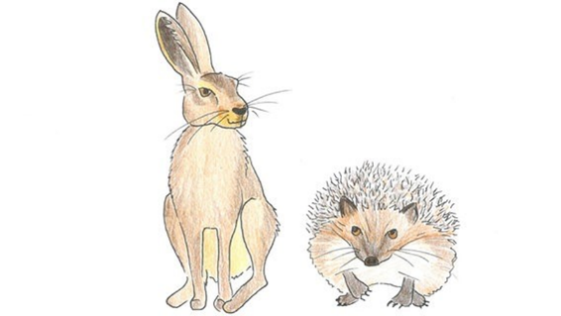
Also geht der Igel spazieren (wandelen).  Auf seinem Weg trifft der Igel einen Hasen.  Der Hase geht auch spazieren.  Und so sagt der Igel zum Hasen:  Guten Morgen!  Der Hase antwortet nicht.  Der Hase ist nämlich nicht nett (aardig).  Aber der Hase fragt den Igel:  Wieso bist du so früh schon wach?  Der Igel antwortet:  Ich gehe spazieren.  Der Hase lacht.  Und sagt:  Aber du hast krumme Beine.  Mit diesen krummen Beinen kannst du nicht spazieren gehen.  Der Igel ist wütend.  Der Hase hat nämlich recht (gelijk):  Die Beine vom Igel sind krumm.  Aber deshalb muss der Hase nicht über den Igel lachen.  Also fragt der Igel den Hasen:  Findest du deine Beine besser?  Der Hase nickt.  Und so sagt der Igel zum Hasen:  Lass uns um die Wette laufen! (hier: laten we om het hardst lopen)  Ich bin bestimmt schneller als du.  Der Hase lacht wieder (opnieuw).  Und denkt:  Der Igel kann nicht schneller sein als ich.  Der Igel hat krumme Beine.  Darum werde ich gewinnen. | 
Auf dem Bild sind eine Flasche Wein und eine Gold·münze.  Der Hase sagt:  Der Gewinner soll vom Verlierer einen Preis bekommen.  Der Igel antwortet:  Der Gewinner bekommt vom Verlierer eine Goldmünze.  Und eine Flasche Wein.  Der Hase ist einverstanden.  Der Igel sagt:  Ich muss zuerst etwas essen.  Ich gehe jetzt nach Hause.  Und frühstücke.  In einer halben Stunde bin ich zurück.  Dann laufen wir um die Wette.  Der Hase ist zufrieden.  Und der Igel geht nach Hause.  Auf seinem Weg nach Hause denkt der Igel:  Der Hase hat lange Beine.  Und der Hase ist schnell.  Aber der Hase ist dumm.  Ich bin schlau.  Deshalb werde ich gewinnen.  Zu Hause sagt der Igel zur Igelfrau:  Zieh dich an. (kleed je aan)  Du musst mit mir auf das Feld gehen.  Ich will mit dem Hasen um die Wette laufen.  Der Gewinner bekommt vom Verlierer eine Goldmünze.  Und eine Flasche Wein.  Komm mit!  Die Igelfrau antwortet:  Bist du dumm?  Der Hase ist viel schneller als du.  Du kannst nicht gewinnen.  Der Igel ist wütend.  Und sagt:  Sei still!  Ich will mit dem Hasen um die Wette laufen.  Zieh dich an.  Und komm mit!  Also zieht die Igel∙frau sich an.  Und der Igel und die Igelfrau gehen zum Feld.  Auf dem Weg sagt der Igel zur Igelfrau:  Siehst du den langen Acker?  Auf dem Acker laufen wir um die Wette.  Der Hase läuft in einer Furche (geploegde voor).  Und ich laufe in der anderen Furche.  Wir laufen oben am Acker los.  Du musst nur folgende Dinge tun:  Du stellst dich unten in die Furche.  Dann wartest du auf den Hasen.  Du siehst den Hasen kommen?  Dann rufst du:  Ich bin schon hier.  Der Igel und die Igelfrau kommen beim Acker an.  Der Igel zeigt der Igelfrau ihren Platz.  Dann geht der Igel den Acker hinauf.  Der Igel geht zu dem Treffpunkt mit dem Hasen.  Der Hase wartet schon auf den Igel.  Der Hase fragt den Igel:  Kann es losgehen?  Der Igel nickt.  Hase und Igel machen sich bereit.  Der Hase ruft:  Auf die Plätze.  Fertig.  Los! | Auf dem Bild sind der Hase und der Igel. Der Hase rennt los. Aber der Igel macht nur 3 Schritte.  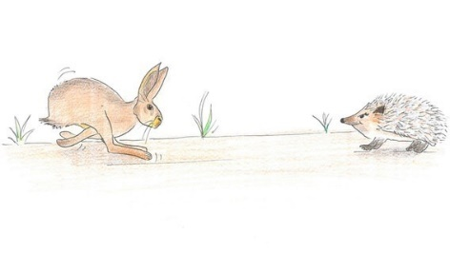
Der Hase rennt los.
Aber der Igel geht nur 3 Schritte.
Dann macht der Igel sich klein.
Und der Igel bleibt ruhig an seinem Platz sitzen.
Der Hase kommt unten am Acker an.
Die Igelfrau sieht den Hasen.
Und die Igelfrau ruft:
Ich bin schon hier!
Der Hase ist überrascht (verrast).
Und denkt:
Das ist nicht möglich.
Darum ruft der Hase:
Wir laufen noch einmal!
Und der Hase rennt wieder los.
Der Hase rennt sehr schnell.
Und die langen Ohren wehen dem Hasen um den Kopf.
Aber die Igelfrau geht nur 3 Schritte (stappen).
Dann macht die Igelfrau sich klein.
Und die Igelfrau bleibt ruhig an ihrem Platz sitzen.
Der Hase kommt oben am Acker an.
Oben am Acker steht der Igel.
Der Igel sieht den Hasen.
Und der Igel ruft:
Ich bin schon hier!
Der Hase ärgert sich.
Und der Hase schreit:
Wir laufen noch einmal!
Der Igel nickt.
Der Hase läuft den Acker hinauf und hinab.
Der Hase will nämlich unbedingt gewinnen.
Der Igel bleibt die ganze Zeit oben am Acker.
Und die Igelfrau bleibt die ganze Zeit unten am Acker.
Egal an welchem Ende vom Acker der Hase ankommt:
Einer von den Igeln ist schon da.
Und ruft:
Ich bin schon hier!
Der Hase läuft ein weiteres Mal den Acker hinauf.
Aber diesmal kommt der Hase nicht ans Ziel:
Der Hase fällt mitten auf dem Acker um.
Und bleibt liegen.
Der Hase kann nicht mehr weiterlaufen.
Der Igel freut sich (is blij)
Der Igel hat nämlich die Wette gewonnen.
Also nimmt der Igel die Goldmünze.
Und die Flasche Wein.
Dann ruft der Igel die Igelfrau zu sich.
Und der Igel und die Igelfrau gehen fröhlich nach Hause.
Das war das Märchen von Hase und Igel.

Die goldene Gans
Ein Mann hatte drei Söhne. Der jüngste Sohn heißt Dummling.
Eines Tages ging der älteste Sohn in den Wald (bos) zum Holzhacken.
Seine Mutter gab ihm einen schönen Eierkuchen und eine Flasche Wein mit.
Im Wald begegnete ihm (ontmoete hij) ein altes Männchen, er fragte um Essen und Trinken.
Der Sohn wollte lieber alles für sich allein behalten und wies das Männchen ab. Als er nun mit dem Holzhacken begann, fuhr die Axt ihm plötzlich in den Arm und er musste verletzt nach Hause gehen.
Der zweite Sohn hatte die gleiche Begegnung mit dem Männchen und auch er wollte seinen Proviant nicht teilen. Danach hieb er sich mit der Axt ins Bein und musste nach Hause getragen werden.
Jetzt durfte der Dummling sein Glück im Wald versuchen. Er bekam von der Mutter nur einen Aschenkuchen und saures Bier mit.
Das alte, graue Männchen erschien und bat um Essen und Trinken. Der Dummling bot an, was er hatte. Doch als er das Essen nahm, verwandelten (veranderde) sie sich in feinen Eierkuchen und guten Wein.
Sie aßen und tranken gemeinsam und das Männlein sprach: „Weil du ein gutes Herz hast und gerne teilst, so will ich dir Glück geben.“ Er zeigte (wees) auf einen alten Baum und verschwand (verdween).
Der Dummling fällte (velde/hakte) den Baum und darunter saß eine Gans mit Federn aus purem Gold. Er nahm sie mit und verblieb in einem Wirtshaus (herberg).
Die drei Wirtstöchter wollten eine der goldenen Federn haben und so schlich die Älteste heimlich zur Gans. Doch als sie eine Feder rauszupfen wollte, blieb sie mit der Hand am Flügel kleben. Die zweite Schwester kam mit der gleichen Absicht, berührte die erste und blieb an ihr kleben. Die dritte Schwester kam herbei, hörte nicht auf die Warnungen und blieb an der zweiten Schwester kleben.
Am nächsten Morgen nahm der Dummling einfach die Gans in den Arm und ging. Die Schwestern mussten ihm folgen. Ein Pfarrer kam des Wegs und wollte die Mädchen abhalten, dem jungen Burschen nachzulaufen. Dabei er blieb an der Jüngsten kleben und musste mitlaufen. Kurz darauf kam der Küster daher und wunderte sich über den Aufzug. Als er den Pfarrer am Ärmel fasste, bleib auch er kleben. Schließlich kamen zwei Bauern entlang und der Pfarrer bat sie, ihn und den Küster loszumachen. Auch die Bauern blieben kleben und nun waren es sieben, die dem Dummling und seiner Gans nachliefen.
Er kam in eine Stadt, wo ein König herrschte, dessen Tochter nie lachte. Darum hatte der König verkündet, wer seine Tochter zum Lachen bringe, der solle sie heiraten. Der Dummling ging mit seiner Gans und dem Anhang zur Königstochter. Als sie die sieben Menschen sah, die immer hintereinander herliefen, fing sie herzhaft an zu lachen.
Der König wollte den Dummling aber nicht als Schwiegersohn haben, deshalb stellte er ihm eine schwere Aufgabe. Er müsse jemanden finden, der einen Keller voll Wein austrinken kann. Der Dummling ging in den Wald und fragte das graue Männchen um Rat. Das war sowieso durstig und ließ sich zum Keller führen, wo es über Nacht die ganzen Weinfässer leertrank.
Der König ärgerte sich und stellte dem Dummling eine neue Aufgabe: Er müsse jemanden herschaffen, der einen Berg voll Brot aufessen kann. Der Dummling suchte sogleich das graue Männchen auf. Das hatte großen Hunger und aß den Riesenberg, den der König extra hatte backen lassen, an einem Tag auf.
Der König wollte dem Dummling immer noch nicht die Tochter geben und verlangte von ihm ein Schiff, das zu Land und zu Wasser fahren kann. Das graue Männchen erfüllte dem Dummling den Wunsch, weil dieser so ein gutes Herz hatte. So fuhr der Dummling mit dem Schiff zum König und bekam endlich die Königstochter.
Die Hochzeit ward gefeiert; nach des Königs Tod erbte der Dummling das Reich und lebte lange Zeit vergnügt mit seiner Gemahlin.

